医学教育网执业西药师：《答疑周刊》2019年第43期
问题索引：
1.【问题】第七章根据药物与受体作用情况对药物分类需要掌握哪些内容，如何区分记忆？
2.【问题】关于缓控释制剂的释药原理，如下题，如何解答？
3.【问题】关于药源性疾病，如下题，如何作答？
具体解答：
1.【问题】第七章根据药物与受体作用情况对药物分类需要掌握哪些内容，如何区分记忆？
【解答】因为都可以与受体结合，所以不论是激动剂还是拮抗剂与受体的亲和力都比较强，主要区分各类药物的内在活性、特点。
（1）药物与受体相互作用的动力学：药物和受体结合产生效应不仅要有亲和力，还要有内在活性，[医学教育网原创]内在活性用α表示，0≤α≤100%。完全激动药α＝100%，部分激动药α＜100%。
（2）药物分类
分类 |  | 亲和力 | 内在活性 | 特点
激动药 | 完全激动药（吗啡） | 较强 | α=1
激动药 | 部分激动药（喷他佐辛） | 较强 | 0＜α＜1 | 与激动药并用还可拮抗激动药的部分效应
激动药 | 反向激动药 | 较强 | 0＜α | 对失活态受体亲和力大于活化态，引起与激动药相反的效应（苯二氮䓬类）
拮抗药 | 竞争性拮抗药 | 较强 | α=0 | E_{max}不变、量效曲线平行右移（下左图）
拮抗药 | 非竞争性拮抗药 | 较强 | α=0 | E_{max}下降（下右图）
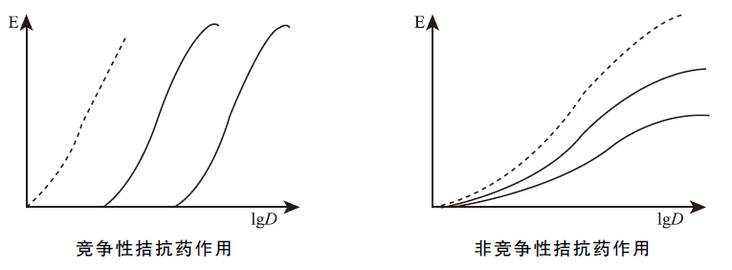
2.关于缓控释制剂的释药原理，如下题，如何解答？
利用扩散原理达到缓(控)释作用的方法是
A.制成溶解度小的盐
B.制成渗透泵片
C.与高分子化合物生成难溶性盐
D.制成水不溶性骨架片
E.控制粒子大小
【解答】本题选D。[医学教育网原创]ACE属于溶出原理；B属于渗透泵原理。缓控释制剂的释药原理主要区分溶出和扩散原理，溶出原理一般是通过减小药物的溶解度来实现的，常用的是制成溶解度小的盐或酯、与高分子化合物生成难溶性盐、控制粒子大小。扩散原理一般是通过给药物扩散增加阻力来实现的，常见的如增加黏度以减小扩散速度、包衣、微囊、不溶性骨架片、植入剂、乳剂。
3.【问题】关于药源性疾病，如下题，如何作答？
可引起肾小管梗阻的药物是
A.环孢素
B.草酸盐
C.青霉素
D.氨基糖苷类
E.两性霉素B
【解答】本题选B。尿酸或草酸盐能引起急性肾衰竭，常发生于细胞毒药物治疗的淋巴瘤、白血病或实体瘤的患者，肿瘤组织的快速溶解形成大量尿酸，尿酸盐沉淀后阻塞肾小管。 [医学教育网原创]此题考查的比较细难度较大，因为五个选项都是会引起药源性肾病的药物。A环孢素会引起急性肾衰竭，C青霉素会引起急性过敏性间质性肾炎，D氨基糖苷类和E两性霉素B会引起急性肾小管坏死。

